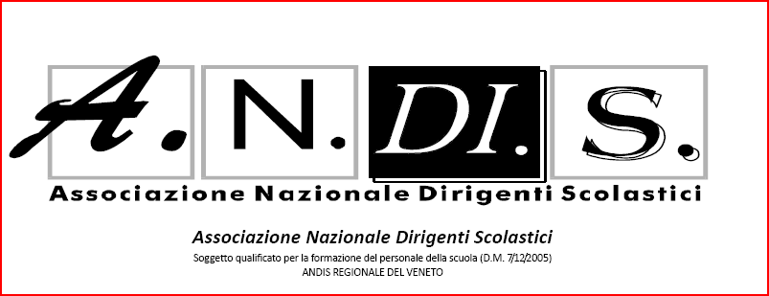
PROGRAMMA DEL CORSO DI PREPARAZIONE AL CONCORSO PER DIRIGENTE SCOLASTICO
Il CORSO E’ RIVOLTO SIA A CHI HA GIA’ PARTECIPATO AI PRECEDENTI CORSI SIA A NUOVI ISCRITTI

PRESSO Scuola “G.CESARE”, via Cappuccina, 68 MESTRE dalle ore 15.00 alle ore 18.00

05 novembre 2016
Responsabilità strategiche del DS nella dimensione psicopedagogica. Alternanza scuola-lavoro: linee guida e ricadute nell’apprendimento.
D.T. FRANCA DA RE ( USR Veneto)

12 novembre 2016
La Legge 107:la gestione della scuola dal punto di vista del DS nella relazione con i docenti e il personale. D.S. BERTI LUCIANO

19 novembre 2016
Ruolo del DS nella scuola dell’inclusione:problematiche e inclusione dei DSA e dei BES. La presenza di studenti con cittadinanza non italiana.
DOTT.SANDRINO SILVESTRI

26 novembre 2016
Aspetti formativi e normativi della valutazione dei Dirigenti scolastici
DOTT. DAMIANO PREVITALI

03 dicembre 2016
Ruolo del DS nella valutazione degli apprendimenti, dei sistemi e processi scolastici. Certificazione delle competenze
D.T. GIANCARLO CERINI

10 dicembre 2016
La funzione del DS nella valorizzazione dei docenti. La gestione delle risorse umane, strumentali e finanziarie nel rapporto di lavoro.
D.T. NICCOLETTA CIPOLLI

17 dicembre 2016
Dal RAV al PDM : progettazione e gestione del miglioramento
DOTT. DINO CRISTANINI già D.T.

14 gennaio 2017
Contabilità di stato, con particolare riferimento alla programmazione e gestione finanziaria
DSGA ANTONIO CIMINO Presidente Provinciale Fnada

21 gennaio 2017
Diritto civile e amministrativo:responsabilità giuridiche, civili e penali del DS
DOTT.SSA ANNA ARMONE

28 gennaio 2017
Il sistema scolastico italiano e i sistemi scolastici europei a confronto
Relatore da confermare

Data da concordare
PROVA DI SIMULAZIONE
NOTE INFORMATIVE

IL CORSO SI TERRA’ SOLO IN PRESENZA DI ALMENO 20 ISCRIZIONI

- Riferirsi sempre al sito www.andisveneto.it

- Il corso si terrà di sabato dalle ore 15 alle ore 18.00 presso la scuola “G.Cesare” di Mestre,via Cappuccina,68

- Il corso inizierà sabato 5 novembre e proseguirà per 10 incontri più la prova di simulazione

- Gli incontri si articoleranno nel seguente modo:
  - relazione dell’esperto con possibilità di interazione
  - consegna ai corsisti di una domande aperta sull’argomento appena trattato ; il corsista risponderà a casa secondo le indicazioni del bando (si presume tipo saggio breve in tempi ristretti). Potrà poi inviarlo agli organizzatori del corso che daranno un feedback sulla risposta.

- Si assicura una simulazione del test preselettivo con 50 domande. L’organizzazione del corso permette comunque anche una preparazione alla prova scritta attraverso la domanda aperta.

- E’ in fase di definizione la conferma di alcuni relatori. Verrà comunque pubblicato sul sito dell’ANDIS Veneto: www.andisveneto.it e comunicato ai corsisti.

- I relatori sono Dirigenti Tecnici impegnati in tavoli ministeriali, esperti della Pubblica Amministrazione e Dirigenti Scolastici esperti sulle tematiche. Nel predisporre il Programma si è tenuto conto delle indicazioni del bando, delle esigenze dei nuovi iscritti e di quelli che hanno già frequentato.

- Il costo del corso è di 300 euro per i nuovi iscritti e di 250 euro per gli iscritti agli step precedenti.

- Per tutti è previsto il pagamento di una prima trance di 200 euro da effettuare con bonifico secondo i dati sotto indicati. Chi desidera può anche pagare in una sola trance.

- Codice IBAN IT43 V050 3520 9021 7657 0001 160
Causale bonifico: prima trance iscrizione corso preparazione concorso
per DS ANDIS Veneto
Il versamento può essere anche fatto, solo in casi particolari, in
Presenza, durante il primo incontro

- I materiali del corso saranno pubblicati sul sito e si potrà accedere tramite password che verrà data ai corsisti.

- Si fa presente che in fase di uscita definitiva del bando si procederanno con altri step per la preparazione scritti e orale.

- L’iscrizione va fatta compilando la scheda allegata da inviare a rodolfojanes@hotmail.it entro il 29 ottobre con allegato bonifico.

- Si ricorda che l’ANDIS è soggetto qualificato per la formazione del personale della scuola (D.M.7/12/2005) e che pertanto per il pagamento del corso è possibile usufruire del bonus dato ai docenti per la formazione. Sarà rilasciata certificazione.

- Altre informazioni saranno sempre pubblicate sul sito www.andisveneto.it

Presidente Regionale ANDIS Veneto Prof.ssa Giancarla Marin già DS

